Министерство науки и высшего образования Российской Федерации
Федеральное государственное автономное образовательное
учреждение высшего образования
«Самарский национальный исследовательский университет
имени академика С.П. Королева»

Институт информатики, математики и электроники Факультет информатики
Кафедра технической кибернетики

Лабораторная работа № 1
по курсу «Основы проектирования графического интерфейса компьютерных систем»

Студент Дворников В.А.
Группа 6233-010402D
Преподаватель Минаев Е.Ю.

Самара 2026

ЗАДАНИЕ
Разработать приложение с графическим интерфейсом, содержащим окно, кнопку и текстовую надпись. При нажатии на кнопку текстовая надпись должна заменяться изображением.

ХОД РАБОТЫ

Что было сделано
Создано приложение с окном, надписью и кнопкой. При первом нажатии на кнопку надпись заменяется изображением из файла image.jpg. Повторное нажатие возвращает исходную надпись. Текст кнопки меняется в зависимости от текущего состояния.
Использовано стандартное оформление элементов PyQt5. Изображение с персонажем хранится рядом с main.py и масштабируется с сохранением пропорций.

Использованные технологии
В таблице 1 представлены технологии, использованные при выполнении лабораторной работы.
Таблица 1 – Список использованных технологий
Технология | Для чего использовалась
Python | Реализация логики переключения
PyQt5 | Окно, надпись, кнопка и сигналы
QPixmap | Загрузка и масштабирование изображения
pathlib | Определение пути к image.jpg

Как было реализовано приложение
Логика приложения находится в файле main.py. Класс MainWindow наследуется от QWidget и создаёт окно размером 400 × 480 пикселей с заголовком «Текст и изображение». Перед созданием окна создаётся объект QApplication.
Для отображения надписи и картинки используется один элемент QLabel. Кнопка создаётся с помощью QPushButton. QVBoxLayout размещает элементы вертикально. Надпись выравнивается по центру и поддерживает перенос строк.
Сигнал нажатия кнопки clicked подключён к методу toggle_content:
self.button.clicked.connect(self.toggle_content)
Метод проверяет переменную image_visible. В начальном состоянии она равна False. При первом нажатии программа выводит изображение через setPixmap и меняет подпись кнопки на «Вернуть надпись». При повторном нажатии setText возвращает исходный текст, а кнопка получает подпись «Показать изображение».
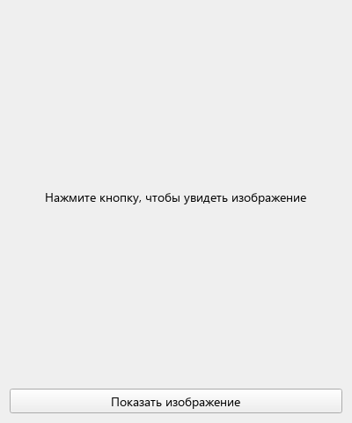
Рисунок 1 – Начальное состояние приложения
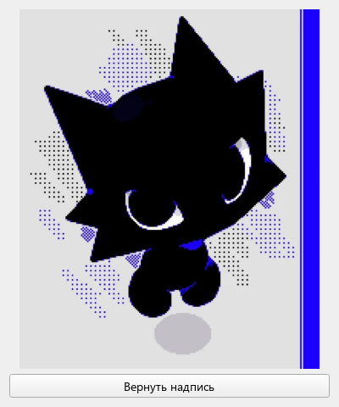
Рисунок 2 – Отображение выбранного изображения
Изображение загружается через QPixmap по пути относительно main.py. Благодаря Path(__file__).with_name программа находит файл независимо от текущей папки терминала. Метод scaled с параметром KeepAspectRatio сохраняет пропорции изображения.
Если изображение не загружено, isNull возвращает True. Вместо картинки выводится сообщение «Не найден файл image.jpg рядом с main.py». Программа продолжает работу, а переменная image_visible остаётся равной False.
  - Основные функции и методы PyQt5
В таблице 2 приведены основные функции и методы, использованные в программе.
Таблица 2 – Список основных функций и методов
Метод | Использование в программе
setWindowTitle(), setFixedSize() | Заголовок и размеры окна
QVBoxLayout, addWidget() | Вертикальное размещение элементов
clicked.connect() | Подключение обработчика кнопки
QPixmap, isNull() | Загрузка и проверка изображения
setPixmap(), setText() | Переключение картинки и текста
scaled(), KeepAspectRatio | Масштабирование без искажений
setAlignment(), setWordWrap() | Выравнивание и перенос надписи
show(), exec_() | Показ окна и обработка событий

Результат работы
Проверены начальное отображение надписи, показ изображения по нажатию кнопки и возврат к тексту. Дополнительно проверена обработка недоступного изображения: в окне появляется сообщение об отсутствии файла без завершения программы.

ВЫВОД
В ходе лабораторной работы создано приложение на Python с использованием PyQt5. Реализовано переключение между надписью и изображением по нажатию кнопки через механизм сигналов и слотов. Изображение масштабируется без искажения пропорций, предусмотрена обработка ошибки загрузки. Работа приложения проверена.

Ссылка на GitHub
https://github.com/bxlltrx/gui_laboratory

